 | Universidad de Guadalajara  Centro Universitario de Ciencias Económico-Administrativas  Maestría en Ciencias de los Datos | 3er Semestre  Materia: Visualización de Grandes Bases de Datos

Tarea 1.7. Modelo refinado del NO₂ con PM10 y PM2.5
Estación de monitoreo Centro, Zona Metropolitana de Guadalajara, 2024

Alumno: | Carlos Pulido Rosas
Fecha: | 21 de octubre de 2026
Actividad: | Tarea 1.7. Modelado de NO₂ y PM2.5/PM10 refinado
Herramienta: | Python 3.13 (pandas, NumPy, Matplotlib, statsmodels, scikit-learn)
Versión: | SIMAJ, base de calidad del aire 2024 (BD_2024)
Entorno: | Equipo personal, entorno conda MCD
Dataset: | Calidad del aire ZMG 2024, estación Centro (CEN)

1. Introducción
En la Tarea 1.6 completé la serie de NO₂ de la estación Centro con el CO y ajusté modelos de regresión múltiple del NO₂ con el PM10 y el PM2.5. Ahora toca refinar ese modelo: forzar el plano de regresión a pasar por el origen, NO₂ = b₁·PM10 + b₂·PM2.5, y quitar los valores atípicos de las tres variables. Después lo comparo contra los modelos de la 1.6 para responder cuatro preguntas: si mejoró la correlación, si mejoraron el R² y los residuales, cómo se relacionan las partículas entre sí y qué nos dice el modelo.
Uso las mismas dos series de la tarea anterior: la serie completada, que incluye el NO₂ imputado (6,752 horas con las tres variables), y la serie observada, solo con NO₂ medido (2,611 horas). La segunda sirve como control, porque no depende de la imputación.
2. Metodología
2.1 Exclusión de atípicos
Como en las tareas 1.5 y 1.6, usé el criterio de Tukey: una hora es atípica si el NO₂, el PM10 o el PM2.5 queda fuera de [Q1 − 1.5·RIC, Q3 + 1.5·RIC]. Si una hora es atípica en cualquiera de las tres, la quito completa. Así quedan 6,260 horas en la serie completada y 2,395 en la observada. Para ver el efecto de este paso, también calculé todo con los datos sin depurar.
2.2 Modelo por el origen
El modelo de la 1.6 tenía intercepto, NO₂ = b₀ + b₁·PM10 + b₂·PM2.5. El refinado lo quita, así que cuando las dos partículas valen cero el NO₂ estimado también es cero. Para comparar los dos modelos de forma justa no basta con el R² que reporta cada uno, porque en un modelo sin intercepto el R² se calcula contra cero y no contra el promedio, y por eso sale mucho más alto aunque el ajuste sea peor (lo mismo que vimos en la Tarea 1.5). Por eso comparo también el R² calculado contra el promedio en los dos modelos, el error cuadrático medio (RMSE) y el promedio de los residuales, que en un modelo sin sesgo debe ser cero.
2.3 Relación entre las partículas y K-medias
Para la relación entre el PM10 y el PM2.5 uso su correlación, una recta por el origen PM2.5 = b·PM10 y, siguiendo la sesión 9, el algoritmo de K-medias. K-medias agrupa las horas en k grupos minimizando J = Σ Σ ‖xᵢ − cⱼ‖², la suma de las distancias euclidianas al cuadrado de cada punto a su centroide. Antes de agrupar estandaricé las dos variables para que pesaran igual, y elegí k con el criterio del codo.
3. Resultados
3.1 ¿Mejoró la correlación?
La Tabla 1 compara las correlaciones antes y después de quitar los atípicos.
Par | Completada sin depurar | Completada depurada | Observada sin depurar | Observada depurada
NO₂ – PM10 | 0.641 | 0.540 | 0.694 | 0.604
NO₂ – PM2.5 | 0.602 | 0.533 | 0.570 | 0.541
PM10 – PM2.5 | 0.883 | 0.815 | 0.899 | 0.876
Tabla 1. Correlación de Pearson antes y después de excluir los atípicos de NO₂, PM10 y PM2.5.
No, la correlación no mejoró, bajó. En la serie observada la del NO₂ con el PM10 pasa de 0.694 a 0.604, y con el PM2.5 de 0.570 a 0.541. Es lo mismo que pasó con las partículas en la Tarea 1.5: los atípicos son horas de contaminación muy alta en las que suben todos los contaminantes al mismo tiempo, y esos pocos puntos lejanos inflaban la correlación. Sin ellos la relación se ve más débil, pero es más representativa de lo que pasa en un día normal. Forzar el modelo por el origen no cambia esto, porque la correlación de Pearson no depende del modelo que se ajuste.
3.2 ¿Mejoraron el R² y los residuales?
La Tabla 2 compara el modelo de la Tarea 1.6 con el refinado en las dos series.
Serie y modelo | b₀ (ppb) | b PM10 | b PM2.5 | R² del modelo | R² vs. promedio | RMSE (ppb) | Residual medio (ppb)
Completada: 1.6 con intercepto | 11.22 | 0.202 | 0.396 | 0.317 | 0.317 | 10.90 | -0.00
Completada: 1.7 por el origen | 0 (forzado) | 0.392 | 0.524 | 0.796 | 0.133 | 12.29 | +2.86
Observada: 1.6 con intercepto | 6.03 | 0.323 | 0.069 | 0.365 | 0.365 | 9.63 | +0.00
Observada: 1.7 por el origen | 0 (forzado) | 0.435 | 0.106 | 0.788 | 0.301 | 10.11 | +1.57
Tabla 2. Modelo de la Tarea 1.6 contra el modelo refinado, datos depurados. Los coeficientes están en ppb de NO₂ por µg/m³. El R² del modelo es el que reporta statsmodels; en el modelo por el origen se calcula contra cero.
A primera vista el modelo refinado mejora muchísimo: el R² pasa de 0.317 a 0.796 en la serie completada y de 0.365 a 0.788 en la observada. Pero esa mejora no es real. Ese R² está calculado contra cero, y como el NO₂ casi nunca está cerca de cero, casi cualquier plano que pase cerca de los puntos da un valor alto. Cuando calculo el R² contra el promedio en los dos modelos, el refinado baja a 0.133 en la serie completada y a 0.301 en la observada, es decir, explica menos que el de la 1.6. El RMSE también sube, de 10.90 a 12.29 ppb en la serie completada y de 9.63 a 10.11 ppb en la observada.
Con los residuales pasa lo mismo. El modelo de la 1.6 tiene residual medio cero, como debe ser en una regresión con intercepto. El refinado tiene un residual medio de +2.86 ppb en la serie completada: en promedio se queda corto y subestima el NO₂. La Figura 1 lo muestra comparando lo real con lo estimado, y la Figura 2 con los residuales.
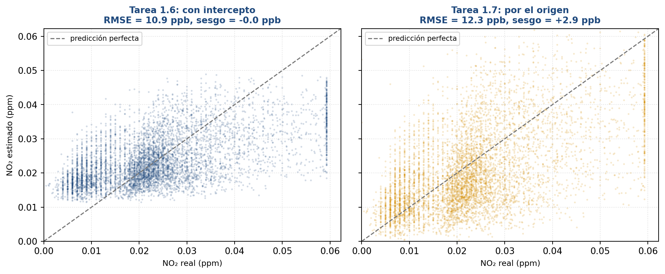
Figura 1. NO₂ real contra NO₂ estimado por el modelo de la Tarea 1.6 y por el modelo refinado, serie completada depurada. La línea punteada es la predicción perfecta.
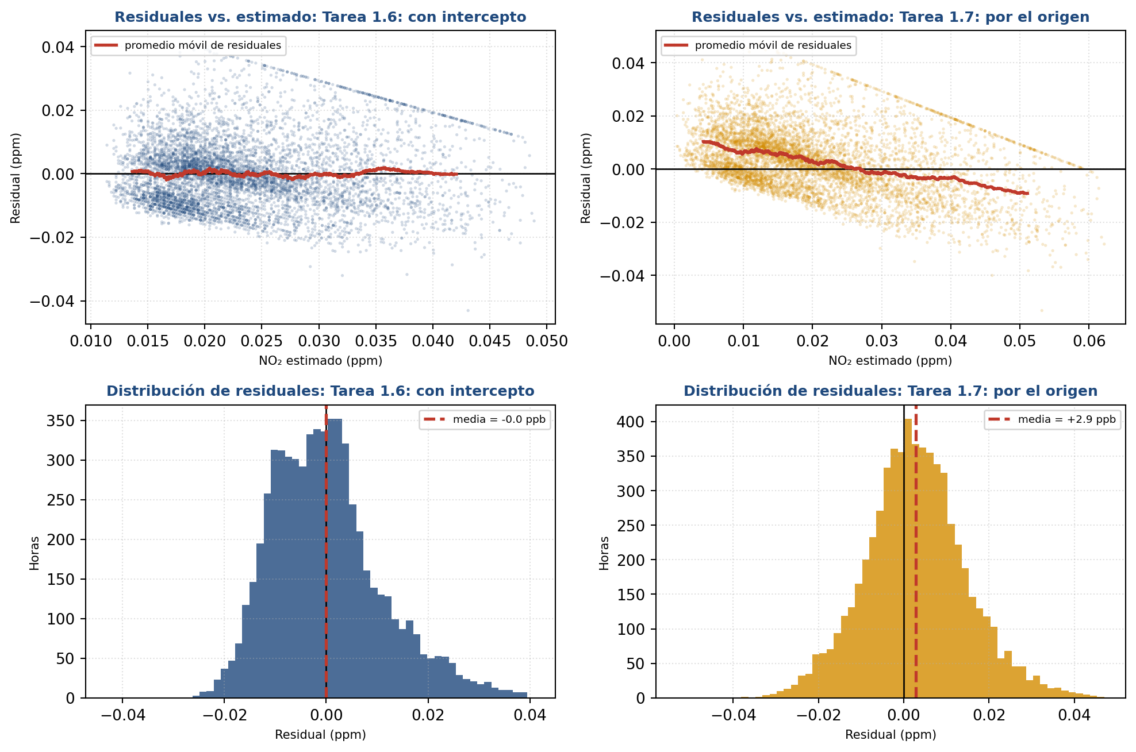
Figura 2. Residuales de los dos modelos, serie completada depurada. Arriba, residuales contra valor estimado con su promedio móvil; abajo, su distribución.
En la parte de arriba de la Figura 2 se ve el problema. En el modelo de la 1.6 el promedio móvil de los residuales queda pegado al cero en casi todo el rango. En el refinado tiene una pendiente clara: queda por encima de cero cuando el NO₂ estimado es bajo y por debajo cuando es alto. O sea, en las horas con pocas partículas el modelo predice casi nada de NO₂ cuando en realidad sí hay, y en las horas con muchas partículas se pasa. Un residual con tendencia así indica que al modelo le falta algo, en este caso la constante. (La línea recta de puntos que se ve arriba en las dos gráficas son las horas imputadas que quedaron fijas en el valor límite de 0.059 ppm en la Tarea 1.6.) En el histograma de abajo la distribución de los residuales del modelo refinado está corrida a la derecha del cero. Lo que no cambia casi nada es la correlación entre el NO₂ real y el estimado (0.563 contra 0.562), así que los dos modelos ordenan igual las horas de más a menos contaminadas; lo que el refinado pierde es el nivel.
3.3 ¿Cómo se relacionan las partículas entre sí?
El PM10 y el PM2.5 son, por mucho, el par más correlacionado de todo el análisis (r = 0.876 con datos observados y 0.815 en la serie completada, ya sin atípicos). Tiene sentido, porque el PM10 incluye al PM2.5. Una recta por el origen lo resume bien: PM2.5 ≈ 0.39·PM10 (R²₀ = 0.930), o sea que alrededor del 39 % de la masa de PM10 son partículas finas. El VIF de 4.31 en los datos observados confirma que hay colinealidad moderada entre las dos.
Para ver si había distintos tipos de horas según sus partículas, apliqué K-medias a las horas observadas. La curva del codo (Figura 3, derecha) baja rápido hasta k = 3 y luego se aplana, así que usé tres grupos. Sus promedios están en la Tabla 3.
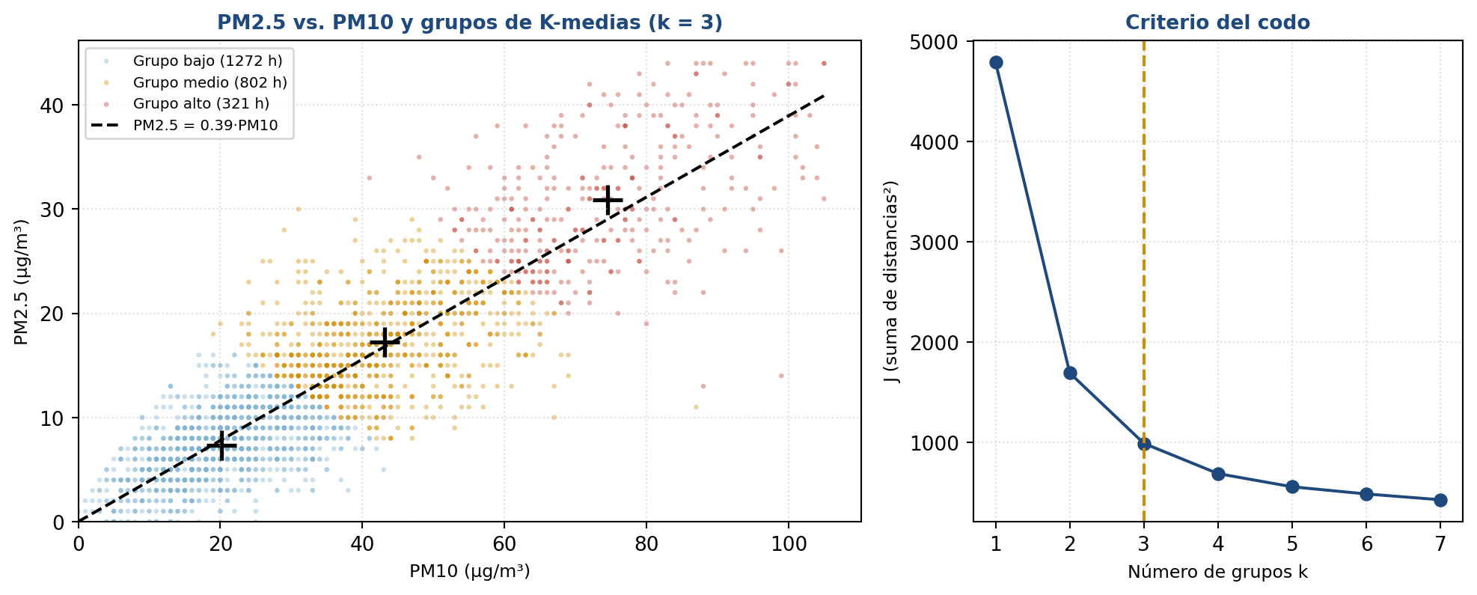
Figura 3. Izquierda: PM2.5 contra PM10 con los tres grupos de K-medias (las cruces son los centroides) y la recta por el origen. Derecha: J para k de 1 a 7. Horas con NO₂ observado, sin atípicos.
Grupo | Horas | PM10 (µg/m³) | PM2.5 (µg/m³) | PM2.5 / PM10 | NO₂ (ppb)
Bajo | 1,272 | 20.2 | 7.3 | 0.36 | 13.2
Medio | 802 | 43.1 | 17.2 | 0.40 | 20.7
Alto | 321 | 74.6 | 30.9 | 0.41 | 32.8
Tabla 3. Promedio de cada grupo de K-medias (k = 3), horas con NO₂ observado.
Los grupos no separan tipos de partículas sino niveles de contaminación: bajo, medio y alto. Los tres caen sobre la misma diagonal, y la proporción de finas cambia poco, de 0.36 en el grupo bajo a 0.41 en el alto. Esto refuerza la idea de que el PM10 y el PM2.5 se mueven casi como una sola variable. Lo interesante es que el NO₂ también sube de grupo en grupo, de 13.2 a 32.8 ppb, aunque el NO₂ no se usó para formar los grupos. Pero incluso en el grupo bajo el NO₂ promedio es de 13.2 ppb, lejos de cero, y eso explica por qué forzar el modelo por el origen no funciona aquí.
4. ¿Qué nos dice este modelo?
En el modelo refinado de la serie completada, cada µg/m³ de PM10 se asocia con 0.39 ppb de NO₂ y cada µg/m³ de PM2.5 con 0.52 ppb. Los dos coeficientes salieron más grandes que en la 1.6 (0.20 y 0.40). No es que las partículas ahora pesen más, sino que, al quitarle el intercepto, las pendientes tienen que absorber el NO₂ que antes explicaba la constante, que era de 11.2 ppb en la serie completada y de 6.0 ppb en la observada, y que era claramente distinta de cero.
Esa constante tiene una lectura física. Con el CO forzar el origen funcionaba, porque los dos salen del mismo escape de los coches. Con las partículas no pasa lo mismo: hay horas con poco polvo y poco PM2.5 que siguen teniendo NO₂ por el tráfico, y horas con muchas partículas por polvo o construcción que no tienen tanto NO₂. Las partículas tienen fuentes que el NO₂ no comparte, así que no hay razón para que el NO₂ valga cero cuando las partículas valen cero. El modelo refinado lo deja ver: al quitar la constante, el ajuste empeora y los residuales quedan sesgados.
5. Conclusiones
Quitar los atípicos de NO₂, PM10 y PM2.5 bajó la correlación, porque esas horas extremas, en las que todo sube al mismo tiempo, la estaban inflando. El resultado depurado es más débil, pero más honesto. Forzar el plano por el origen subió el R² del modelo de 0.317 a 0.796, pero es un efecto de cómo se calcula ese R² sin intercepto. Medido contra el promedio bajó a 0.133, el RMSE subió y los residuales quedaron con un sesgo positivo, así que el modelo refinado es peor que el de la 1.6.
El PM10 y el PM2.5 están muy relacionados (r ≈ 0.88) y el PM2.5 es cerca del 39 % del PM10. K-medias no encontró grupos de distinto tipo, solo niveles de contaminación sobre la misma diagonal, y el NO₂ sube junto con esos niveles. Para describir el NO₂ con partículas me quedaría con el modelo con intercepto de la Tarea 1.6, o con la separación en fracción fina y gruesa, y dejaría la recta por el origen para pares como el NO₂ y el CO, que sí comparten fuente.
Referencias
Montgomery, D. C., Peck, E. A., & Vining, G. G. (2021). Introduction to linear regression analysis (6.ª ed.). Wiley.
Ruiz Chávez, C. F. (2026). Visualización de grandes bases de datos: Sesión 9 [Diapositivas de clase]. Maestría en Ciencia de los Datos, Centro Universitario de Ciencias Económico Administrativas, Universidad de Guadalajara.
Secretaría de Medio Ambiente y Desarrollo Territorial. (2024). Sistema de Monitoreo Atmosférico de Jalisco (SIMAJ): base de datos de calidad del aire 2024. Gobierno del Estado de Jalisco. https://siga.jalisco.gob.mx/aire/
Seinfeld, J. H., & Pandis, S. N. (2016). Atmospheric chemistry and physics: From air pollution to climate change (3.ª ed.). Wiley.

